在WINDOWS 下：
把USB 设备接到PC
1. 右下角弹出"发现什么USB 新设备"。如发现“android phone”。
2. 跳出一个对话框，提示你安装驱动程序。
问1. 既然还没有"驱动程序"，为何能知道是"android phone"。
答1. windows 里已经有了USB 的总线驱动程序，接入USB 设备后，是"总线驱动程序"知道你是"android phone"
提示你安装的是"设备驱动程序"。
一个层次出来了：USB 分为两层。
APP:
--------------------------
设备驱动 -- 自已写
。。。。。。。。
USB 总线驱动程序 -- 一般为内核自带
--------------------------
硬 件
USB 总线驱动程序负责：识别USB 设备, 给USB 设备找到对应的驱动程序。
问2. USB 设备种类非常多，为什么一接入电脑，就能识别出来？
答2. PC 和USB 设备都得遵守一些规范。
比如： USB 设备接入电脑后，总线驱动程序就会发什么命令出来，如PC 机会发出" 你是什么"？
USB 设备就必须回答"我是xxx", 并且回答的语言必须是中文。（回答的格式一样）
USB 总线驱动程序会发出某些命令想获取设备信息(描述符)，
USB 设备必须返回"描述符"给PC。（回复的信息都有一个定的格式，有格式化的信息称为“描述符”）。
问3. PC 机上接有非常多的USB 设备，怎么分辨它们？
USB 接口只有4 条线: 5V,GND,D-,D+。
所有的数据都是通过“D+,D-”来传输，所有设备都是挂接到D+,D1 上。则那么多设备是如何选择一个USB 设备进行通讯的。
答3. 每一个USB 设备接入PC 时，USB 总线驱动程序都会给它分配一个编号。（在USB 总线上每个设备都有编号）
接在USB 总线上的每一个USB 设备都有自己的编号(在驱动程序里称为'地址")。
PC 机想访问某个USB 设备时，发出的命令都含有对应的编号信息(地址)。
问4. USB 设备刚接入PC 时，还没有编号；那么PC 怎么把" 分配的编号"告诉它？
答4. 新接入的USB 设备的默认编号是0，在未分配新编号前，PC 使用0 编号和它通信。接着就可以通过0 号编号分配它
新的编号（通信）。
问5. 为什么一接入USB 设备，PC 机就能发现它？
只有4 条线（没什么中断引脚），如何快速发现的。这是USB 总线里做了某些手脚。
答5. PC 的USB 口内部，D-和D+接有15K 的下拉电阻，平时未接USB 设备时为低电平
USB 设备的USB 口内部，D-或D+接有1.5K 的上拉电阻；它一接入PC，就会把PC USB 口的D-或D+拉高（有5V 的一边才1.5K 电阻，另一边是15K 电阻接地，这样电流能流过来。所以原本被15K 拉低的一端，也有电流过来了。），从硬件的角度通知PC 有新设备接入。
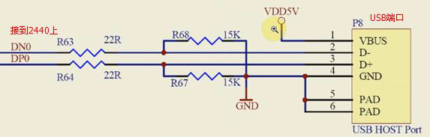
这是一个USB 主机，会发现‘D+,D-’里面都接有一个 ‘15K’的下拉电阻（保证没信号的时候是什么电位）。
上拉，就是把电位拉高，比如拉到VCC 下拉，就是把电压拉低，拉到GND 。
一般就是刚上电的时候，端口电压不稳定，为了让他稳定为高或低，就会用到上拉或下拉电阻。
有些芯片内部集成了上拉电阻，所以外部就不用上拉电阻了。但是有一些开漏的，外部必须加上拉电阻。
这是PC 里面的情况，若没有接外设时，这15K 电阻处的引脚是低电平。
USB 设备中，D+ 或 D- 那里要接一个“上拉电阻”接到5V。
一开始“PC--USB 设备”间没有连接时，PC 端"D-,D+"两个引脚都是低电平，两边连接时， USB 设备端的5V 通过上拉电阻RA 一直过来到PC 端，这时PC 端D-引脚的A 点就变成高电平了。这时PC 端的硬件就能力发现新设备。
在“D-”上接 1.5K 上拉电阻就是“全速设备”（12M 每秒）。
在“D+”上接 1.5K 上拉电阻就是“高速设备”（480M 每秒）
其他概念:
1. USB是主从结构的：
所有的USB 传输，都是从USB 主机这方发起；USB 设备（从机）没有"主动"通知USB 主机的能力。
例子：USB 鼠标滑动一下立刻产生数据，但是它没有能力通知PC 机来读数据，只能被动地等得PC 机来读。PC 主机会不断的来查询数据。
2. USB的传输类型:
a. 控制传输：可靠，时间有保证，比如：USB 设备的识别过程
b. 批量传输: 可靠, 时间没有保证, 比如：U 盘（从PC 上删除U 盘时有时很快有时很慢）
c. 中断传输：可靠，实时，比如：USB 鼠标（打游戏的时候）。（借助了中断的概念，实质是用USB 主机查询方式来实现实时性，不断读USB 鼠标。USB 设备并不能发起中断，USB 设备并没有发起通知给USB 主机的能力
d. 实时传输：不可靠，实时，比如：USB 摄像头。（数据的不可靠可以接受，要是可靠， 可能因为某一帧发送错误时会因可靠机制来重传，则产生滞后感。）
3. USB传输的对象：端点(endpoint)
我们说"读U 盘"、"写U 盘"，可以细化为：把数据写到U 盘的端点1，从U 盘的端点2 里读出数据
除了端点0 外，每一个端点只支持一个方向的数据传输。
端点0 用于控制传输，既能输出也能输入。
4. 每一个端点都有传输类型，传输方向。
5. 术语里、程序里说的输入(IN)、输出(OUT) "都是" 基于USB主机的立场说的。
比如鼠标的数据是从鼠标传到PC 机, 对应的端点称为"输入端点"。（基于USB 主机立场这是输入）
6. USB总线驱动程序的作用：
- 识别usb驱动
- 查找并安装对应的usb驱动
- 提供usb读写函数（只提供读写函数，数据的具体含义不知道，只是一个送信人的作用 ）具体的usb设备驱动程序知道具体的含义。
USB 总线驱动程序已经有‘读写’函数，可以让应用程序访问这些函数（跨过“设备驱动程序”）。Libusb 就是封装了“USB 总线驱动程序”提供出的“读写”函数。
直接调用“USB 总线驱动程序”中的函数很复杂，libusb 就封装了这些函数。这样就绕过了“设备驱动”直接访问。但这不是这节的内容，这里是要如何写“USB 设备驱动”。
USB 驱动程序框架:
app:
USB 设备驱动程序 // 知道数据含义
内核 --------------------------------------
USB 总线驱动程序 // 1. 识别, 2. 找到匹配的设备驱动, 3. 提供USB 读写函数 (它不知道数 据含义)

硬件： usb主机控制器。有三种规范 UHCI OHCI EHCI
Usb设备。
UHCI :intel 低速(1.5Mbps)/全速(12Mbps)
OHCI：microsoft低速/全速
EHCI: 高速（480Mbps）
USB 总线驱动程序就是用来支持 “硬件 -- USB 主机控制器”的。可以认为“USB 总线驱动程序”就是“USB 主机控制器”的驱动程序。
USB 设备驱动程序就是用来支持 “硬件 -- USB 设备”的。但是为了访问“USB 设备”，就要用到了“USB 总线驱动程序”提供的函数，将命令或数据发给“USB 主机控制器”，由“USB 主机控制器”产生信号发送给“USB 设备”
二、 USB 总线驱动概念:
一、USB 总线驱动程序的作用：
1. 识别USB设备。
1.1 分配地址。
1.2 并告诉USB 设备(set address)。
1.3 发出命令获取描述符。//描述符的信息可以在include\linux\usb\Ch9.h 看到。
2. 查找并安装对应的设备驱动程序
3. 提供USB读写函数
二、USB 主机控制器：
1，有三种规范--UHCI OHCI EHCI
UHCI : intel 定义出来的如何使用这个“主机控制器”。
适用于 低速（USB 1.1）或全速（USB2.0）的USB 设备。当说到USB2.0 时有“全速”和“高速”。
intel 是生产CPU 的，所以用UHCI 规范做出来的USB 主机控制器，硬件功能强大，软件实现稍微简单点。
OHCI ：是微软定义。这套规范做出来的主机控制器，硬件稍弱，但软件复杂。
EHCI ：支持高速（480Mbps）。EHCI 专用于高速设备。
2，搜索内核源码：
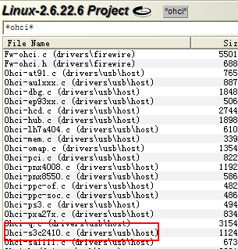
从上面看 2410 是使用的“微软规范”的USB 主机控制器。
可以看到“RT3xxx”就是我们的3G 路由器的USB 主机控制器是用的“OHCI”规范
三、USB 总线驱动程序的流程：
想大概看USB 总线驱动程序的工作过程：（所做的事件）
USB 总线驱动程序的作用：（从代码里分析）
1. 识别USB设备。
1.1 分配地址。（刚上来时就用默认地址 0 。）
1.2 并告诉USB 设备(set address)。
1.3 发出命令获取描述符。
描述符的信息可以在include\linux\usb\Ch9.h 看到。
2. 查找并安装对应的设备驱动程序
3. 提供USB读写函数
打开串口把USB 设备接到开发板上，看输出信息:
usb 1-1: new full speed USB device using s3c2410-ohci and address 2
usb 1-1: configuration #1 chosen from 1 choice
scsi0 : SCSI emulation for USB Mass Storage devices （刚接上USB 设备时弹出信息）
scsi 0:0:0:0: Direct-Access HTC Android Phone 0100 PQ: 0 ANSI: 2
sd 0:0:0:0: [sda] Attached SCSI removable disk （安装驱动程序）
接着拔掉：
usb 1-1: USB disconnect, address 2
再接上:
usb 1-1: new full speed USB device using s3c2410-ohci and address 3
usb 1-1: configuration #1 chosen from 1 choice
scsi1 : SCSI emulation for USB Mass Storage devices (刚接上USB 设备时弹出信息)
scsi 1:0:0:0: Direct-Access HTC Android Phone 0100 PQ: 0 ANSI: 2
sd 1:0:0:0: [sda] Attached SCSI removable disk （这是在安装驱动程序）
分析这些信息：
usb 1-1: new full speed USB device using s3c2410-ohci and address 2
新的 全速 USB 设备 使用“s3c2410-ohci”和地址2.可以到拔下后再插入时分配的是地址3 。
从源码中查到这些信息。搜索 Full speed 会不可靠，因为高速和低速，这里speed 可能是“%s”。
要搜索通用的部分。
usb 1-1: configuration #1 chosen from 1 choice
scsi0 : SCSI emulation for USB Mass Storage devices
在内核驱动目录下搜: //我们在自己的目录下linux-2.6.22-patch/ /drivers
grep "USB device using" * -nR //搜索通用的东西
找到如下的东西：
drivers/usb/core/hub.c:2186: "%s %s speed %sUSB device using %s and address %d\n",
我们首先了解一概念：

HUB 的概念：
如下的在我们2440的usb里的主机控制器里面有hub:
每一个USB 主机控制器，都自带了一个USB HUB，HUB 上再接“USB 设备”。可以认为"HUB"是一个特殊的"USB 设备"。
可以发现打印是在如下：
Int hub_port_init (struct usb_hub *hub, struct usb_device *udev, int port1,
int retry_counter) //端口初始化
查这个“hub_port_init（）”在哪里被调用：hub_port_connect_change() 在HUB 端口连接发生变化这个函数。
// 接上一个"USB 设备"后，由USB 设备中的上拉电阻使得USB 主机控制器一端的 “D-”或"D+" 有了电平，硬件方面就感知到了有 USB 设备 接入。USB 主机控制器中就会产生某个中断。
如下的调用过程。
static void hub_irq(struct urb *urb)。
kick_khubd（）//从这个wake_up(&khubd_wait);队列唤醒
static int hub_thread(void *__unused)
{ wait_event_interruptible(khubd_wait,/*等待别人唤醒*/
!list_empty(&hub_event_list) ||
kthread_should_stop());
}
static void hub_events(void)//HUB事件
hub_port_connect_change()//从这里开始分析
{
choose_address(udev);//具体可以看代码。给新设备分配编号（地址）而已实质是分配一个地址编号1~127。但未告诉设备。
hub_port_init（）//打印出发现新的
status = usb_new_device(udev);//读出描述符并解析
usb_get_configuration(udev);//获得USB 配置。读出所有描述符并解析。
usb_get_descriptor(dev, USB_DT_CONFIG, cfgno, buffer, USB_DT_CONFIG_SIZE);//获得描述符.
length = max((int) le16_to_cpu(desc->wTotalLength),
USB_DT_CONFIG_SIZE);// 配置下接口、端点总大小
usb_get_descriptor(dev, USB_DT_CONFIG, cfgno, bigbuffer, length);//读出全部(length).再解析.
usb_parse_configuration(&dev->dev, cfgno,&dev->config[cfgno], bigbuffer, length); //解析描述符
err = device_add(&udev->dev);// 回到总线设备驱动模型上。添加USB 设备。把设备放到总线的dev 链表。从总线的driver 链表里取出driver,一一比较。若能匹配上驱动，就调用driver 中的“.probe”函数。
}
hub_port_init（）//打印出发现新的
hub_set_address （）//把地址告诉usb设备
retval = usb_get_device_descriptor(udev, 8);//获得设备描述符。读8字节刚好是设备描述符的前八个数据
retval = usb_get_device_descriptor(udev, USB_DT_DEVICE_SIZE);//从新读
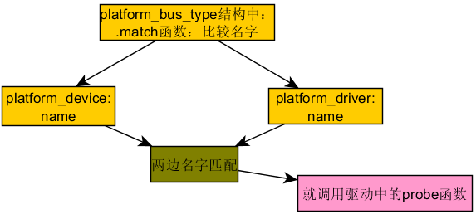
上面是在 hub.c 中的 “platform_bus_type”(平台设备驱动模型)。-- 比较名字
可以分析这个虚拟的 “总线 - 设备 - 驱动”模型的框架：
搜索“usb_new_device(udev)”中的形参“udev”：
最后跑到 usb.c 中“usb_bus_type”(总线设备驱动模型) -- id_table 与 intf 比较
hub_port_connect_change() （hub.c 中）
-->struct usb_device *udev;
-->udev = usb_alloc_dev(hdev, hdev->bus, port1); //里面有如下的这个
-->dev->dev.bus = &usb_bus_type; （usb.c 中）分配一个udev 结构体。这个udev 结构体中的总线为
“usb_bus_type”。这是另一条总线
这个“usb_bus_type”结构中有“.match”函数。
int usb_device_match(struct device *dev, struct device_driver *drv) //如下的函数
id = usb_match_id(intf, usb_drv->id_table); //这条总线是与"id_table"比较。 其中的两个参数分别是
一边“usb_drv->id_table”是“usb_driver”,一边“intf”是“usb_interface”(接口是逻辑上的设备)
看过“bus.c”中的“usb_bus_type”(总线设备驱动模型)后，再回到“hub.c”中的“platform_bus_type”(平台设备驱动模型)中的device_add():
Device_add()就会把自已注册进去。“usb_bus_type”（总线设备驱动模型）与“输入子系统框架”很像。
总结：
当接上一个USB 设备时，就会产生一个中断（hub_irq（））,在中断里会分配一个编号地址(choose_address（udev）)。
再然后把这个地址告诉USB 设备(hub_set_address（）)。
接着发出各种命令获取USB 设备的“设备描述符”(usb_get_device_descriptor （）)。
再然后注册一个device(device_add（）)。这个被注册的device 会被放到 USB 总线（usb_bus_type）的“设备链表”。并且会从总线（usb_bus_type）的“驱动链表”中取出"usb_driver" - USB 设备驱动结构，把usb_interface 和usb_driver 的id_table 比较，若能匹配就去调用“usb_driver”结构中的“.probe”函数。

设备描述符的信息可以在include\linux\usb\Ch9.h如下：
struct usb_device_descriptor {
__u8 bLength;
__u8 bDescriptorType;

__le16 bcdUSB;//版本号
__u8 bDeviceClass;//类
__u8 bDeviceSubClass;//子类
__u8 bDeviceProtocol;//协议
__u8 bMaxPacketSize0;//端点0一次性能传输的最大数据大小。
__le16 idVendor;
__le16 idProduct;
__le16 bcdDevice;
__u8 iManufacturer;
__u8 iProduct;
__u8 iSerialNumber;
__u8 bNumConfigurations;//配置的个数
} __attribute__ ((packed));
每个设备通过端口0 识别出USB 设备。把这个地址或命令信息发给端点0，从端点0 里读到那些描述符信息。
配置描述符：
struct usb_config_descriptor {
__u8 bLength;
__u8 bDescriptorType;

__le16 wTotalLength;//配置描述符的所有信息的总长度
__u8 bNumInterfaces;//接口的个数
__u8 bConfigurationValue;
__u8 iConfiguration;
__u8 bmAttributes;//属性
__u8 bMaxPower;
} __attribute__ ((packed));
接口描述符：
struct usb_interface_descriptor {
__u8 bLength;
__u8 bDescriptorType;

__u8 bInterfaceNumber;
__u8 bAlternateSetting;
__u8 bNumEndpoints;//端点
__u8 bInterfaceClass;
__u8 bInterfaceSubClass;
__u8 bInterfaceProtocol;
__u8 iInterface;
} __attribute__ ((packed));
端口描述符：
struct usb_endpoint_descriptor {
__u8 bLength;
__u8 bDescriptorType;

__u8 bEndpointAddress;
__u8 bmAttributes;//传输的数据类型是 批量 实时或者中断
__le16 wMaxPacketSize;//一次传输的数据
__u8 bInterval;//查询的频率

/* NOTE: these two are _only_ in audio endpoints. */
/* use USB_DT_ENDPOINT*_SIZE in bLength, not sizeof. */
__u8 bRefresh;
__u8 bSynchAddress;
} __attribute__ ((packed));
每一个硬件都有一个“设备描述符”。一个设备下可能会有多个“配置”，一个配置里可能会有多个“接口 接口也就是逻辑设备”。例如声卡：有录音和播放的功能 就是两个接口
写驱动程序时，是给“接口 -- 逻辑设备”写。所以说一个USB 硬件可能安装多个驱动程序（因为可能有多个逻辑设备）。
一个“接口”里有多个“端点描述符”，“端点描述符”里说明一次性最多可以传输多大的数据。还有端上编号、方向、传输类型等信息。
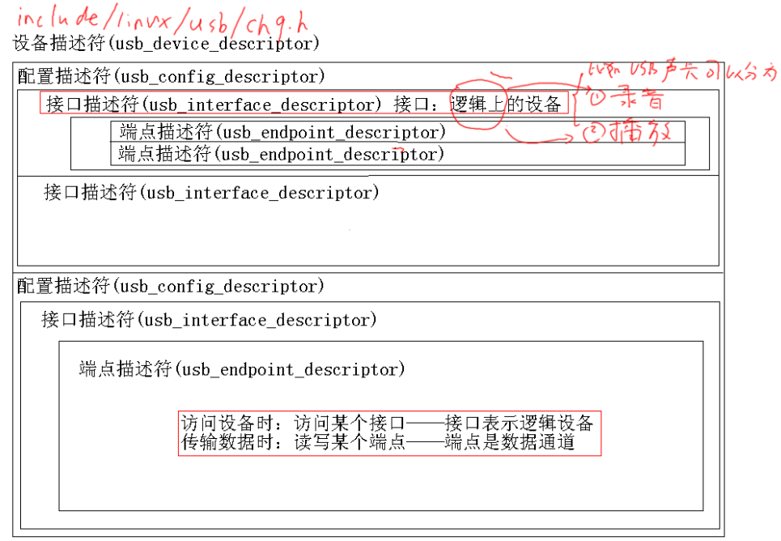
要分析清楚“USB 总线驱动程序”就看：<LINUX 内核源代码情景分析>
怎末写USB_MOUSE驱动程序：
我们参考内核自带的Usbmouse.c
1. 分配/设置usb_driver结构体
.id_table ：表示能支持的设备
.probe ：表示“USB 总线驱动程序”发现一个新设备后，就会与driver 比较， 若id_table 表示能支持它，就
调用.probe 函数。
.disconnect ：拔掉USB 设备时调用这个函数。
我们要做的就是注册usb_driver()并设置。
Ubs总线驱动已经帮我们做了：发现一个新设备后，就会与driver 比较， 若id_table 表示能支持它，就 调用.probe 函数
2. 注册
例子：inux-2.6.22.6\drivers\hid\usbhid\usbmouse.c
*这是一个真正的USB 鼠标驱动程序。
*/
从入口函数开始分析：usbmouse.c.
usb_mouse_init(void):
usb_register(&usb_mouse_driver); 注册一个usb_driver 结构体“usb_mousr_driver”.
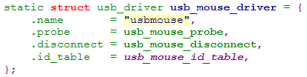
假设有一个可以被 ".id_table"支持的USB 设备出现了，就会调用上面结构中的“.probe = usb_mouse_probe,”
int usb_mouse_probe(struct usb_interface *intf, const struct usb_device_id *id)
-->input_dev = input_allocate_device();分配一个 input_dev 结构体。
-->设置这个input_dev 结构体。
input_dev->evbit[0] = BIT(EV_KEY) | BIT(EV_REL); 能产生按键-EV_KEY 类事件或相对位移-EV_REL 类事件。
input_dev->keybit[LONG(BTN_MOUSE)] = BIT(BTN_LEFT) | BIT(BTN_RIGHT) | BIT(BTN_MIDDLE);
支持按键类事件里的“左键”，“右键”“中键”
input_dev->relbit[0] = BIT(REL_X) | BIT(REL_Y);
支持相对位移类事件的 X,Y 方向。
input_dev->keybit[LONG(BTN_MOUSE)] |= BIT(BTN_SIDE) | BIT(BTN_EXTRA); //侧键，额外按键。
input_dev->relbit[0] |= BIT(REL_WHEEL); 能产生滚轮-REL_WHEEL 类事件。
-->input_register_device(mouse->dev); 注册
之前的触摸屏驱动是从2440 的GPIO 管脚和2440ADC 控制器里得到数据。现在的USB 设备驱动程序要得到数据，是发USB 包。通过“USB 主机控制器”来得到那些数据。
代码框架：
接着填充 usb_driver 结构中的三个函数。
- id_table:
".match_flags"：表示要匹配“设备描述符”中的哪一项。
“USB_DEVICE_ID_MATCH_INT_INFO”：INT 是接口意思，INT_INFO 就是指接口的信息。接口的信息就在“接口描述
符”里。
“.bInterfaceClass”：只要“接口描述符”里的“类”是（cl）这个东西。
“.bInterfaceSubClass”：子类是 (sc) 这个东西。
“.bInterfaceProtocol”：协议是 (pr) 这个东西。
最后，只要这个设备的“接口描述符”里面匹配了上述的“类”“子类”和“协议”，这个USB 设备，id_table 就能支持。
只要这个USB 设备里的“接口描述符”里面的“类”是“HID”类；“子类”是“BOOT”； “协议”是“MOUSE”,那么这个 id_table 就能支持。
若是想支持“某一款”设备，即“厂家ID”-VID，“设备ID”-PID 这种情况:
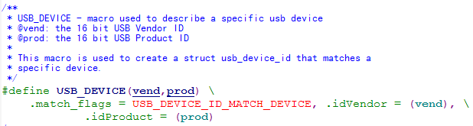
USB_DEVICE在hub.h中
假如这款设备的VID 是“0x12d1”,PID 是“0x1001”,则可以这样写：
static struct usb_device_id usbmouse_as_key_id_teble [] = {
{ USB_INTERFACE_INFO(USB_INTERFACE_CLASS_HID, USB_INTERFACE_SUBCLASS_BOOT,
USB_INTERFACE_PROTOCOL_MOUSE) },
{ USB_DEVICE(0x12d1,0x1001)},
{ } /* Terminating entry */
};
这样完全可以让此USB 设备驱动程序只支持 某个厂家的某款产品。
二，probe函数：
"Usb_driver" 结构体是支持 某个 “usb_interface”结构体的某个接口。
一个USB 硬件可能有多个逻辑上的设备，这些逻辑上的设备就是用“usb_interface”结构表示的。如一块“声卡”有“录音”和“播放”两个“逻辑接口”，则要两个驱动程序。
//1.3,定义 probe 函数:
static int usbmouse_as_key_probe(struct usb_interface *intf, const struct usb_device_id *id)
{
printk("found usbmouse!\n");
return 0;
}
暂时什么也不做。
三，disconnect 函数：
//1.4, disconnect 函数:
static void usbmouse_as_key_disconnect(struct usb_interface *intf)
{
printk("disconnect usbmouse!\n");
}
暂时也什么也不做。
具体代码可以参考我们代码。
四，测试：
我自己用的是/s3c2440/kernel_2.6.22/linux-2.6.22.6$
另外这个s3c2440/linux-2.6.22-patch$这个打印不了我们的usbmouse_as_key_probe函数的期望现象
make menuconfig 去掉原来的USB 鼠标驱动
，不然一接USB 鼠标内核会找到原来的驱动。新注册上的驱动还轮不
上使用。
-> Device Drivers
-> HID Devices
<> USB Human Interface Device (full HID) support 此项不选中先不要内核中的驱动。
2. make uImage 并使用新的内核启动
3. insmod usbmouse_as_key.ko
4. 在开发板上接入、拔出USB 鼠标。
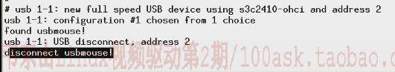
这就是最简单的USB 鼠标驱动程序。
六，在 probe 函数中打印 厂家ID 和 设备ID：
VID 和PID 都是在 USB“设备描述符”中的。当接入一个USB 设备后，USB 总线驱动程序已经把这些“设备描述符”全部读了出来。直接使用即可。
1，通过“usb_interface”USB接口得到“usb_device”(USB设备)结构体：
int usb_mouse_probe(struct usb_interface *intf, const struct usb_device_id *id)
-->struct usb_device *dev = interface_to_usbdev(intf);
在“usb_device”结构定义中有“设备描述符” -- VID,PID：
struct usb_device {
。。。 。。。
struct usb_device_descriptor descriptor; 设备描述符。
。。。 。。。
｝
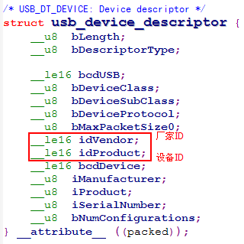
这些信息与在WINDOWS 上看到的应该确实是一样的。（设备管理-驱动详细信息）
四、USB 鼠标驱动
在内核自带的实例“usbmouse.c”的“.probo”中会进一步判断设备是否为鼠标。
int usb_mouse_probe(struct usb_interface *intf, const struct usb_device_id *id)
-->得到设备接口
struct usb_host_interface *interface;
interface = intf->cur_altsetting; 当前设置
if (interface->desc.bNumEndpoints != 1) return -ENODEV;“bNumEndpoints--端点个数(除端点0 外)”
端点是USB 传输的对象。收发数据是与某个端点来传输。端点0 是每个USB 设备都有的， bNumEndpoints 是除端点0 外的其他端点的个数。这里是说若除了端点0 外，它的端点个数不是1 时，就返回一个错误。说这个设备不支持。
endpoint = &interface->endpoint[0].desc; 若只有一个端点，就放到endpoint[] 数组中，endpoint[0]是除了端
点0 外的第一个端点。这时是得到它的“端点描述符”
if (!usb_endpoint_is_int_in(endpoint)) return -ENODEV; 若这不是中断类型的‘输入’端点。输入输出是主机控
制器的概念。这里是指数据‘输入’结主机。端点描述符中有个属性。
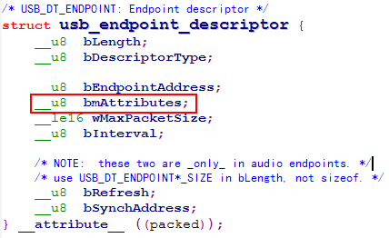
我们在自已的代码中这个判断过程就不加上了。
下面直接开始：在 probe 函数中。
在我们的usbmouse_as_key_probe()中完美代码：将鼠标当键盘用。
一，分配一个input_dev 结构。
//3,分配一个 input_dev 结构体
//3.2,分配这个input_dev 结构体
uk_dev = input_allocate_device ();
- 设置这个 input_dev 结构
//4,设置
//4.1,能产生哪类事件.这里把USB 鼠标当键盘来用.
set_bit(EV_KEY, uk_dev->evbit); //能产生按键类事件.evbit 数组表示能产生哪一类.
- set_bit(EV_REL, uk_dev->evbit); //能产生重复类事件--按下字母不动时会重复输入.
- 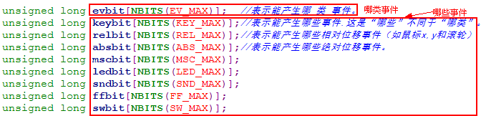
//4.2，能产生哪些事件。目的是想产生：左键 -- L 右键 -- S 中键 -- Enter
set_bit(KEY_L, uk_dev->keybit); //L
set_bit(KEY_S, uk_dev->keybit); //S
- set_bit(KEY_ENTER, uk_dev->keybit); //Enter
三，注册
//5,注册
input_register_device(uk_dev);
四，硬件相关操作
以前的驱动程序，数据是从中断里来，或读寄存器，引脚状态而来，确定是什么数据。
- 现在这里数据要用底层“USB 总线驱动程序”提供的函数来收发USB 数据。
A,数据传输3 要素：源，目的，长度。
1，源：USB 设备的某个端点。
每个USB 设备接上后都有个编号地址：
pipe = usb_rcvintpipe (dev, endpoint->bEndpointAddress);
这个宏“usb_rcvintpipe(dev,endpoint)”就包含了USB 设备的地址，和哪一号端点（端点地址）。
“PIPE_INTERRUPT”中断类型端点。
“USB_DIR_IN”端点的方向。
“源-pipe”是个整数，这个整数里含有端点的类型--PIPE_INTERRUPT，和端点的方向-- USB_DIR_IN
“__create_pipe(dev,endpoint)”这里既含有设备地址，也含有端点地址。
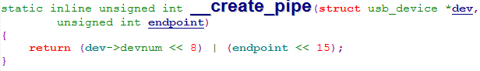
“devnum”：就是USB 设备的地址（USB 设备编号）。
“endpoint”：就是端点的地址（bEndpointAddress）也是端点的一个编号（也是整数）。
2，目的：从USB 设备读数据，读到一个缓冲区，
分配一个缓冲区，不能用 kalloc 等 ，是用“usb_buffer_alloc()”
void *usb_buffer_alloc(
struct usb_device *dev,
size_t size, //参2，分配多大的长度，是“usb_endpoint_descriptor.wMaxPacketSize”
gfp_t mem_flags,
dma_addr_t *dma //参4，这是物理地址的意思
)
3，长度：
端点描述符中有长度.usb_endpoint_descriptor.wMaxPacketSize(最大包大小)，要作为“usb_buffer_alloc()”的形参2.
//6，硬件相关操作--三要素: 源
//6.1，源:USB 设备某个端点。每个USB 设备都有编号地址
pipe = usb_rcvintpipe (dev, endpoint->bEndpointAddress);
//6.3,长度:端点描述符中有长度.usb_endpoint_descriptor.wMaxPacketSize(最大包大小)
len = endpoint->wMaxPacketSize;
//6.2，目的:
usb_buf = usb_buffer_alloc(dev, len, GFP_ATOMIC, usb_buf_phys);
B，使用三要素：
1，要分配一个“urb”：usb 请求块（usb request block）
2,使用三要素前要设置 urb 。
a,Usb_fill_int_urb():fill(填充)中断类型的urb。
inline void usb_fill_int_urb (struct urb *urb,
struct usb_device *dev,
unsigned int pipe, //三要素：源
void *transfer_buffer, //三要素：目的
int buffer_length, //三要素：长度
usb_complete_t complete_fn, //complete_fn 完成函数。
void *context, //给complete_fn 使用
int interval) //中断方式是通过查询，查询有多频繁(interval)。
鼠标是中断传输，实际上USB 设备（鼠标）并没有主动通知“USB 主机控制器”的能力，即没有打断“USB 主机控制器”的能力。如何保证数据是“及时”的--用不断的查询。这个查询不是由CPU 来查询，是由“USB 主机控制器”来不断查询，查询到数据后， USB 主机控制器发出中断（USB 主机控制器有中断CPU 的能力）。USB 设备却没有中断“USB 主机控制器”的能力。USB 设备（USB 鼠标）所谓的“中断传输”是指“USB 主机控制器”不断的查询“USB 设备”是否有数据过来。
当“USB 主机控制器”得到数据后，“USB 总线驱动程序”就会调用“complete_fn-- 完成函数
“查询频率”：中断方式是通过查询，查询有多频繁(interval)。端点描述符中有个“interval--间隔、间隙”。
b,USB 主机控制器得到“USB 设备”的数据后，要往某个内存去写。它需要的是物理地址。所以要告诉“USB 主机控
制器”某个内存的物理地址。
c,设置某些标记（不知道其意思）。
//使用三要素:
//6.4,分配一个usb request block(USB 请求块)
uk_urb = usb_alloc_urb(0, GFP_KERNEL);
//6.5，使用三要素设置urb
//6.5.1,填充中断类型的urb。
usb_fill_int_urb(uk_urb, dev, pipe, usb_buf,len,usbmouse_as_key_irq, NULL, endpoint->bInterval);
//6.5.2,USB 主机控制收到USB 设备数据要写到一个内存的物理地址.
uk_urb->transfer_dma = usb_buf_phys;

//6.5.3,设置某些标记
uk_urb->transfer_flags |= URB_NO_TRANSFER_DMA_MAP;
3，使用“urb”：提交 urb.usb_submit_urb()
C,usbmouse_as_key_irq函数：
当"USB 主机控制器"来不断的查询“USB 设备 - 鼠标”，有数据后“USB 主机控制器”会存在buf 中，然后“USB 主机控制器”产生一个中断。这时“usbmouse_as_key_irq”函数会调用。
内核示例usbmouse.c 中“usbmouse_as_key_irq（）”根据数据判断是哪个按键或左右方向位移。再重新提交“urb”。

自已的代码也按这个思路写：
static void usbmouse_as_key_irq(struct urb *urb)
{
int i;
static int cnt = 0;
//打印数据。用 hexdump 查含意。
printk("data cnt %d: ", ++cnt);
for(i = 0; i < len; i++)
{
printk("%02x", usb_buf[i]); //以后把打印改成input_event 上报事件后就是完整的驱动程序了.
}
printk("\n");
//然后重新提交urb。
usb_submit_urb (uk_urb, GFP_KERNEL);
}
以上便结束了 probe 函数。
usbmouse_as_key_disconnect 函数：
//1.4, disconnect 函数:
static void usbmouse_as_key_disconnect(struct usb_interface *intf)
{
struct usb_device *dev = interface_to_usbdev (intf); //从形参intf 接口到usb_device USB 设备结构体.
//printk("disconnect usbmouse!\n");
//1.4.1,提交过 urb ,这里杀掉 urb
usb_kill_urb(uk_urb);
//1.4.2,分配过 urb ，这里释放 urb
usb_free_urb(uk_urb);
//1.4.3，分配过主机控制器从USB 设备读数据后存放的 buffer,这里释放
usb_buffer_free(dev, len, usb_buf, usb_buf_phys);
//1.4.4,注册过 uk_dev ,这里卸载掉.
input_unregister_device (uk_dev);
//1.4.5,为 uk_dev 结构分配过空间，这里释放
input_free_device (uk_dev);
}
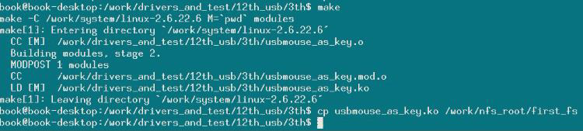
测试3th:
- insmod usbmouse_as_key.ko
- 2. ls /dev/event*
3. 接上USB 鼠标。
- 4. ls /dev/event*
/dev/event0 就对应了鼠标。
- 5. 操作鼠标观察数据
上面是16 进制。有 8 个字节。
00 00 00 00 00 00 00 00
按键 X 方向位移 Y 方向位移 滚轮
不同的鼠标可能不一样，有的是4 字节。
00 00 00 00
按键 X 方向位移 Y 方向位移 滚轮
X 方向：往左移是负数，往右移是正数。
Y 方向：往上移是负数，往下移是正数。
- 滚 轮：往前滑是正数，往后滑是负数。
- 左键：
第一个字节的数据“01”里的 "1"是bit0，表示“左键”。
- 松开：
右键：
“02”中的“2”就是bit1.
中键：
“04”中的“4”就是 bit2.
左、右键同时按下：
往右边移：
这是个负值，表示往左边移。
不同的鼠标可能意义不是一样的上述是视频的现象：
我自己的鼠标：
左键：01 01 释放：01 00
右键：01 02 释放：01 00
中键：01 04 释放：01 00
左移：01 00 ff ff 00 00 00
右移：01 00 01 00 00 00 00
上移：01 00 00 00 ff ff
下移：01 00 00 00 01
明白鼠标数据的含义后，在 usbmouse_as_key_irq 函数中，将打印鼠标数据的过程改成上报事件（也就是将我们鼠标按键转换为按键类似功能）
USB 总线驱动程序提供“识别设备”，“给设备找到驱动”，提供“读写数据”，只收发数据却并不知道数据的含意。
USB 设备驱动程序知道数据的含意。数据的含意需要“USB 设备”驱动程序来解析。从上面打印的鼠标数据分析知道了数据的含意。
static void usbmouse_as_key_irq(struct urb *urb)
{
static unsigned char pre_val; //上一次数据
/* USB 鼠标数据含意:
* data[0]: bit0-左键，1-按下，0-松开
* bit1-右键，1-按下，0-松开
* bit2-中键，1-按下，0-松开
*/
//如果上一次数据的bit0 不等于这一次数据的bit0，那么就是左键发生了变化
if((pre_val & (1<<0)) != (usb_buf[0] & (1<<0)))
{//左键--L 发生了变化 (usb_buf & (1<<0)) ? 1 : 0，即(usb_buf & (1<<0))有值时，就是表示1，是按下。
input_event(uk_dev, EV_KEY, KEY_L, (usb_buf[0] & (1<<0)) ? 1 : 0);
input_sync (uk_dev);
}
if((pre_val & (1<<1)) != (usb_buf[0] & (1<<1)))
{//右键--S 发生了变化 bit1
input_event(uk_dev, EV_KEY, KEY_S, (usb_buf[0] & (1<<1)) ? 1 : 0);
input_sync (uk_dev);
}

测试4th:
1. insmod usbmouse_as_key.ko
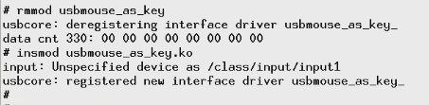
不需要再拔插。直接卸载旧驱动加载新驱动
2. ls /dev/event*
3. cat /dev/tty1 表示我们的串口从设备获取指令 然后按鼠标键
左键+右键后回车
4. hexdump /dev/event0 要最后那个 event （并不一定是 event0）
秒 微秒 按键类 哪个按键 按下
099a 0000 8eea 000e 0001 0026 0001 0000
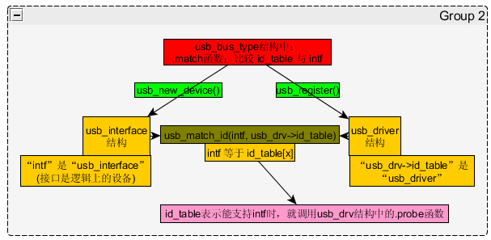
总结：
根据“usb_bus_type”总线驱动设备驱动模型，里面有个“.match”函数，左边是由“USB 总线驱动程序”帮我们来发现这个新“USB 设备”，会注册"usb_new_device()"一个"USB 设备"，并且从右边“driver”链表里找了一个个USB 驱动程序和左边注册进来的“USB 设备”比较.所谓的比较，是“usb_bus_type”中的“.match”函数，把左边“usb_interface”结构中的“接口”与右边“usb_driver”结构中的“id_table”比较。若能吻合，则调用“usb_driver”中的“.probe”函数。“usb_bus_type”提供了这套机制。
在“.probe”函数中，可以只是打印，也可以注册字符设备，或注册“input_dev”结构。完全由自已确定。
以前的驱动程序，数据是从“中断”（按键中断，ADC 中断）里面读寄存器得到。现在“USB 设备驱动程序”中的数据从“USB 总线”来，是USB 总线驱动程序提供的函数（读写等）发起USB 传输，从USB 传输里得到那些数据。（数据传输三要素：源，目的，长度。再构造一个“usb_urb = usb_alloc_urb(0,GFP_KERNEL)”后，接接着把“源，目的，长度”填充到“usb_urb”中，使用就是提交"usb_urb"，提交usb_sunmit_urb 函数是USB 总线驱动程序提供的）。
当“USB 主机控制器”接收到数据后，“usb_as_key_irq”函数（complete_fn 完成函数） 被调用。在这个函数里根据"USB 设备"数据的含义去上报(input_event())

